Календарь природы
Берём любой зонтик и четыре цвета лоскутков ткани.
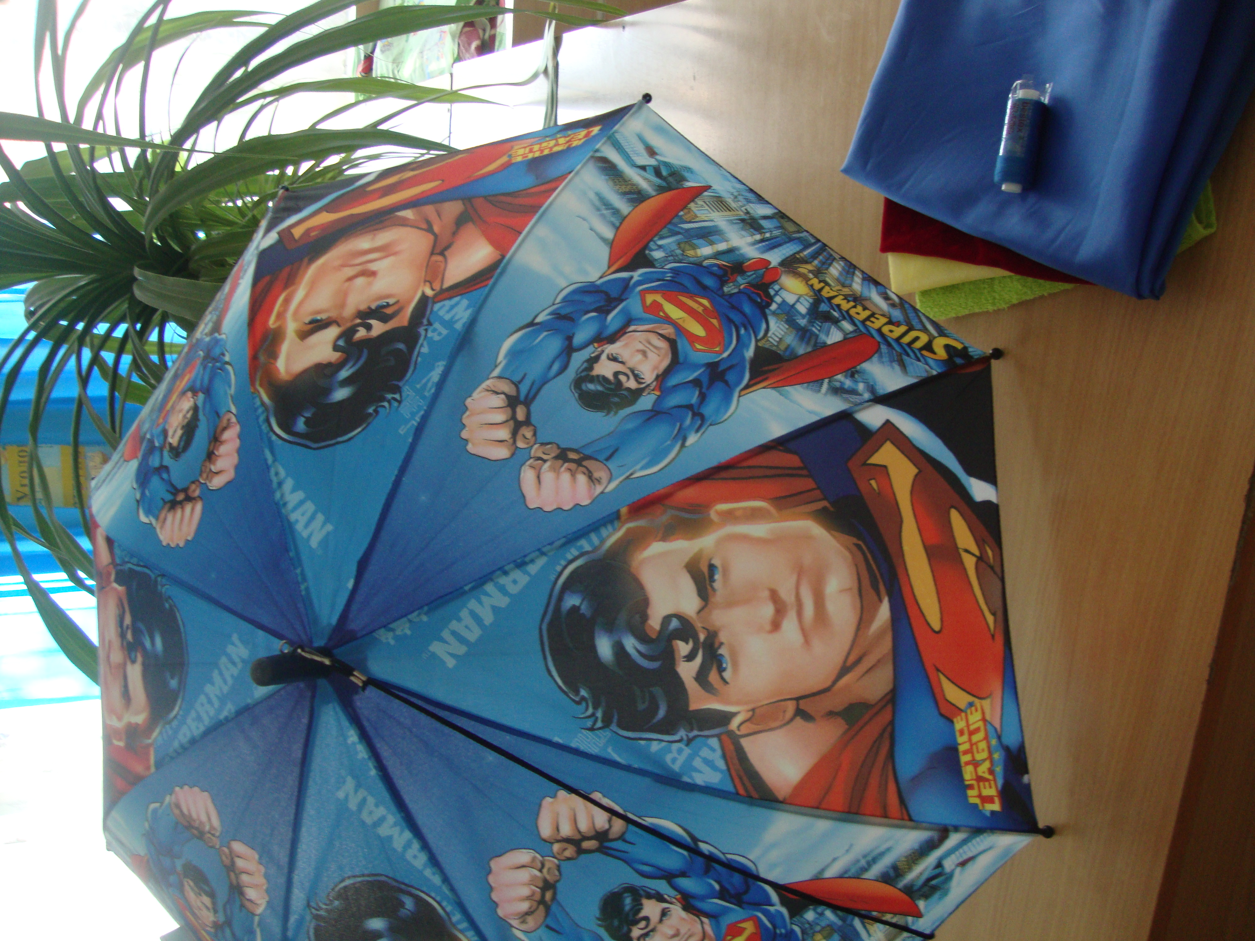
У нас будет четыре времени года: синий цвет-зима, оранжевый цвет - осень, зелёный цвет -весна и красный - лето.

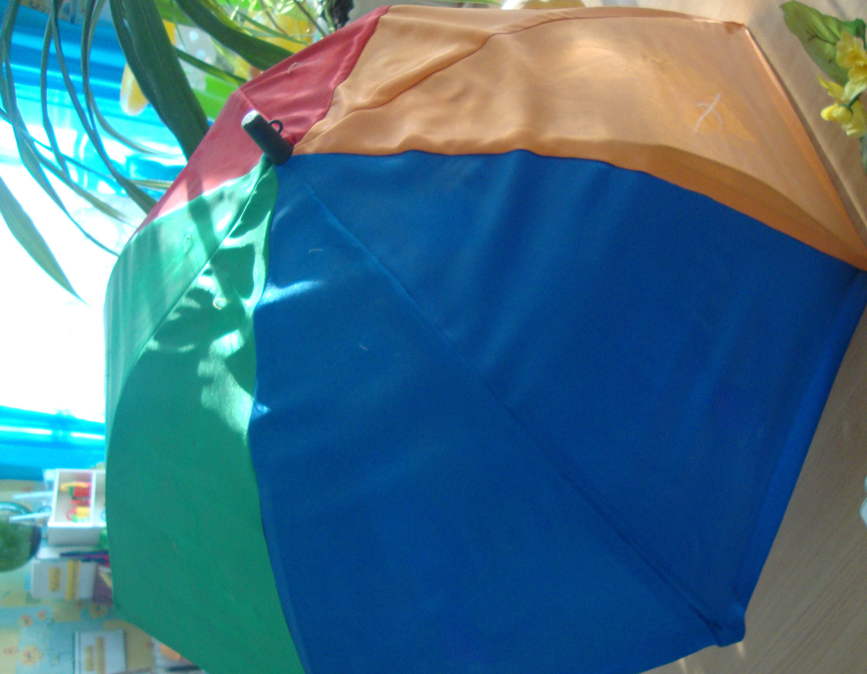

Обшиваем наш зонтик так, что бы получилось 4 сектора разного цвета.

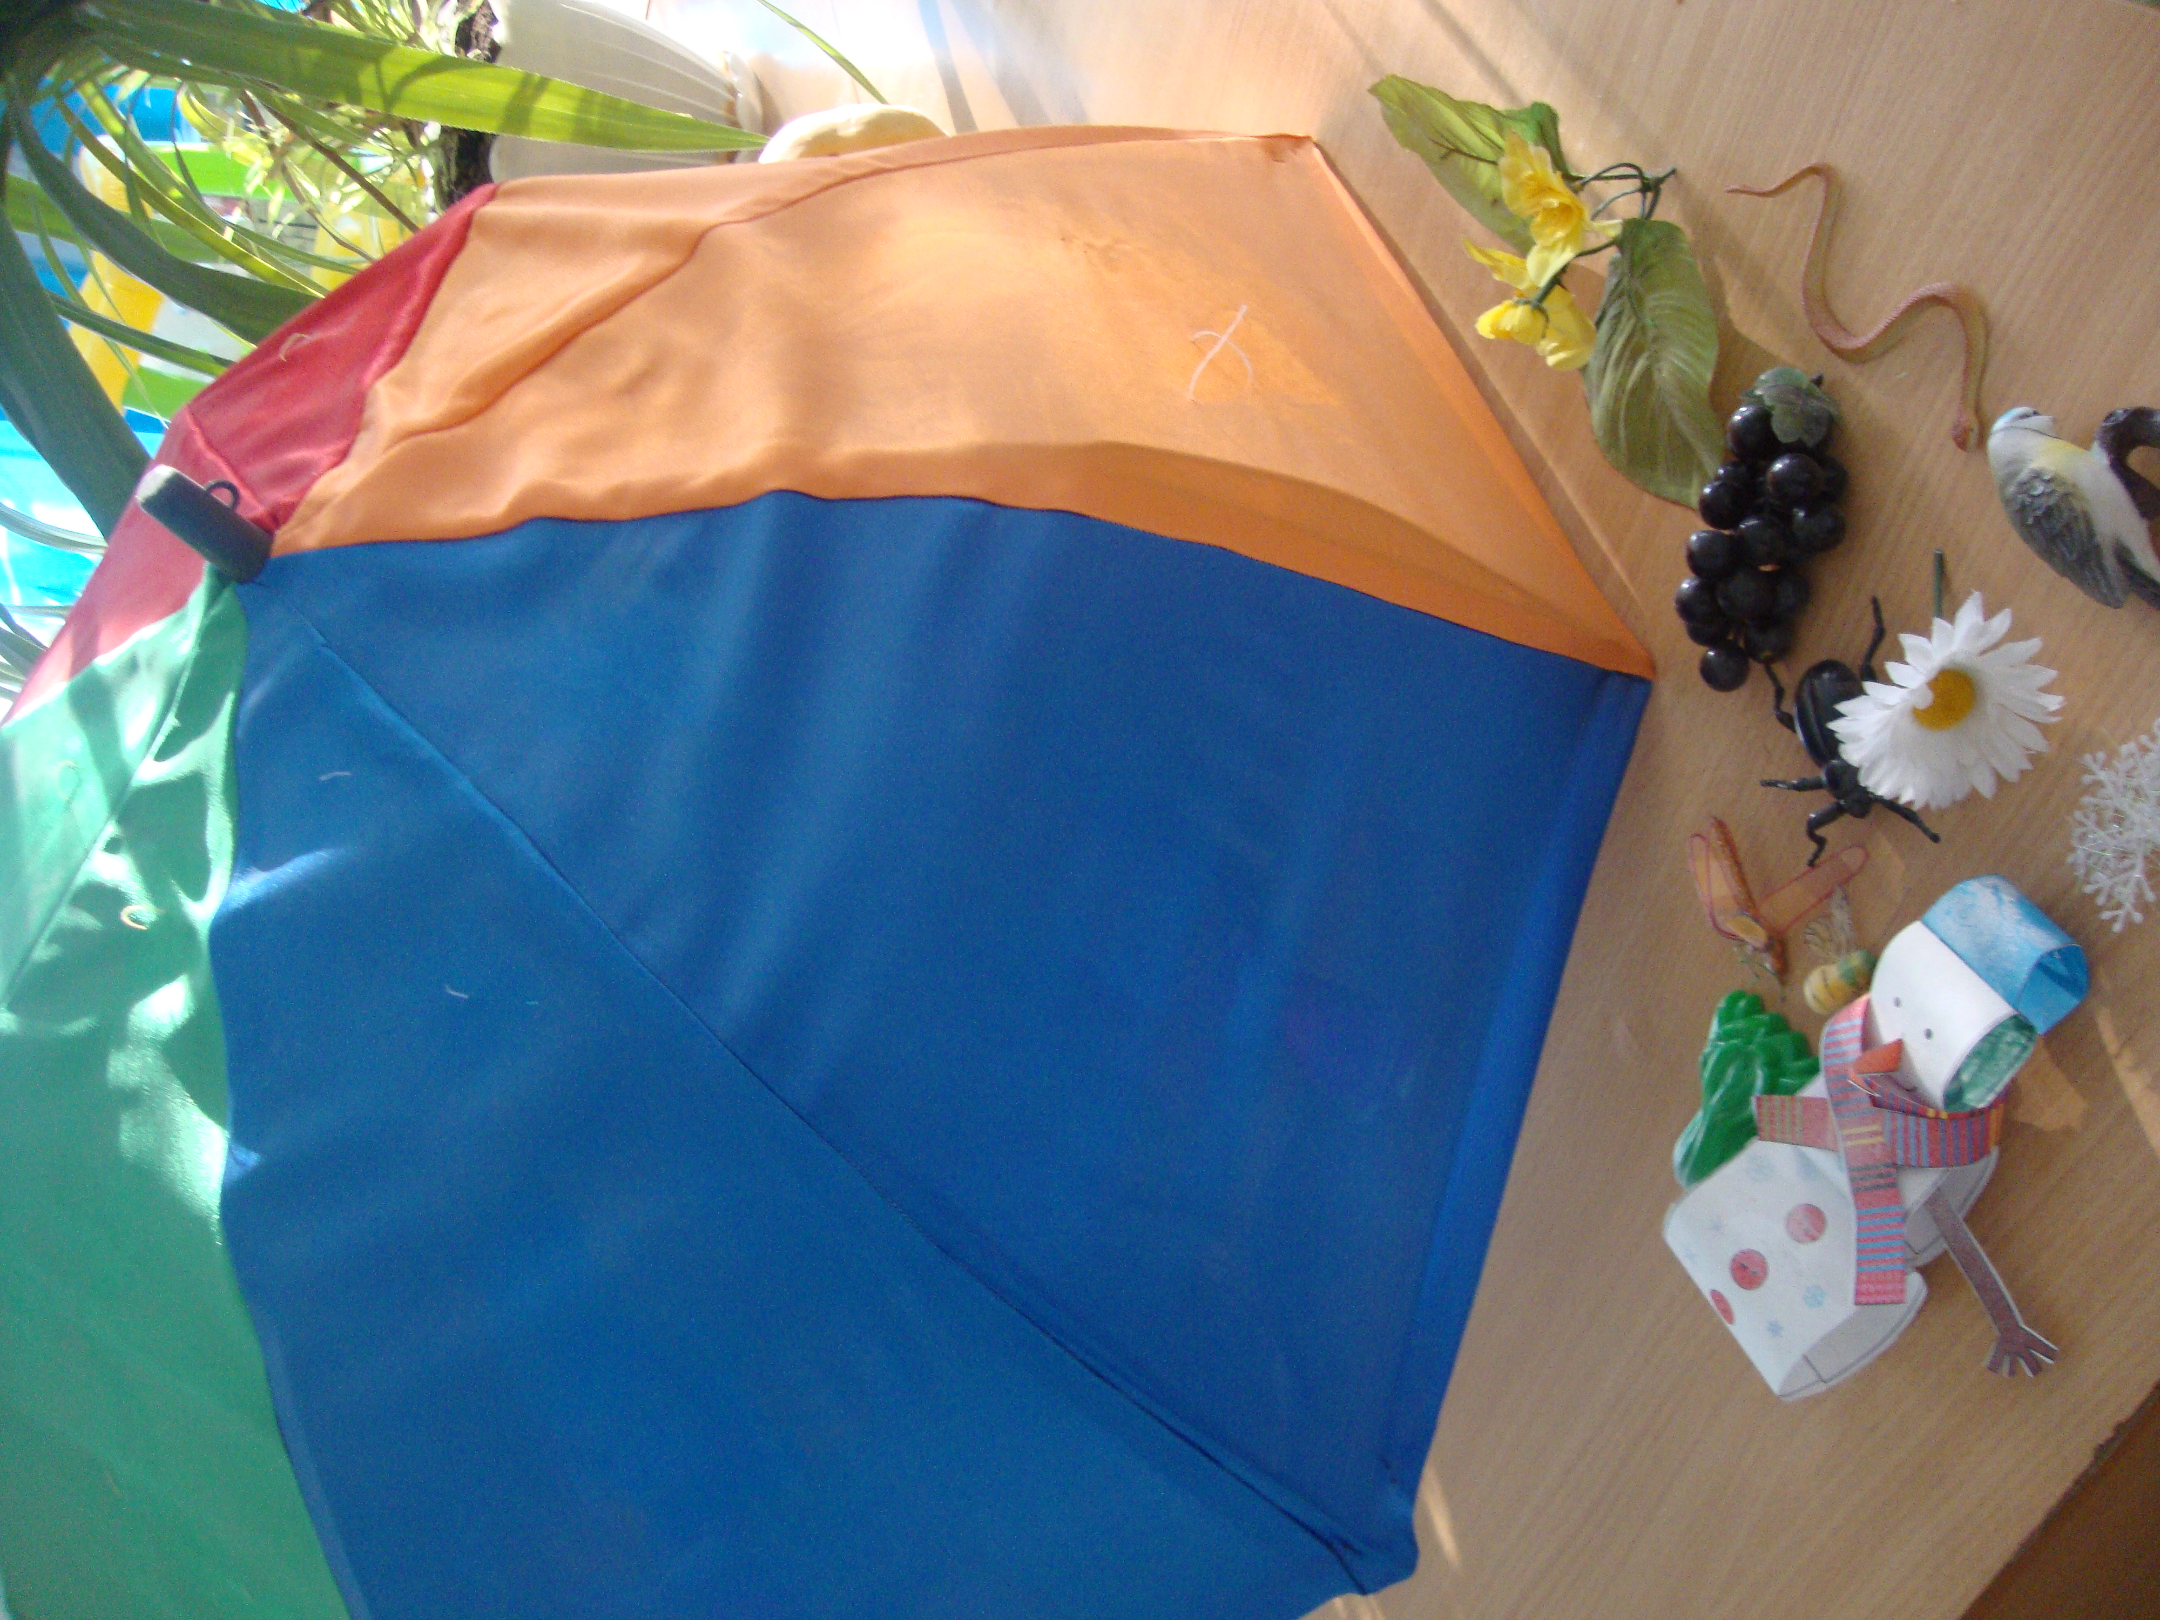
Теперь включаем фантазию и набираем аксессуары для украшения зонта, ассоциируя их с временами года. Детали могут быть уже готовые и частично.
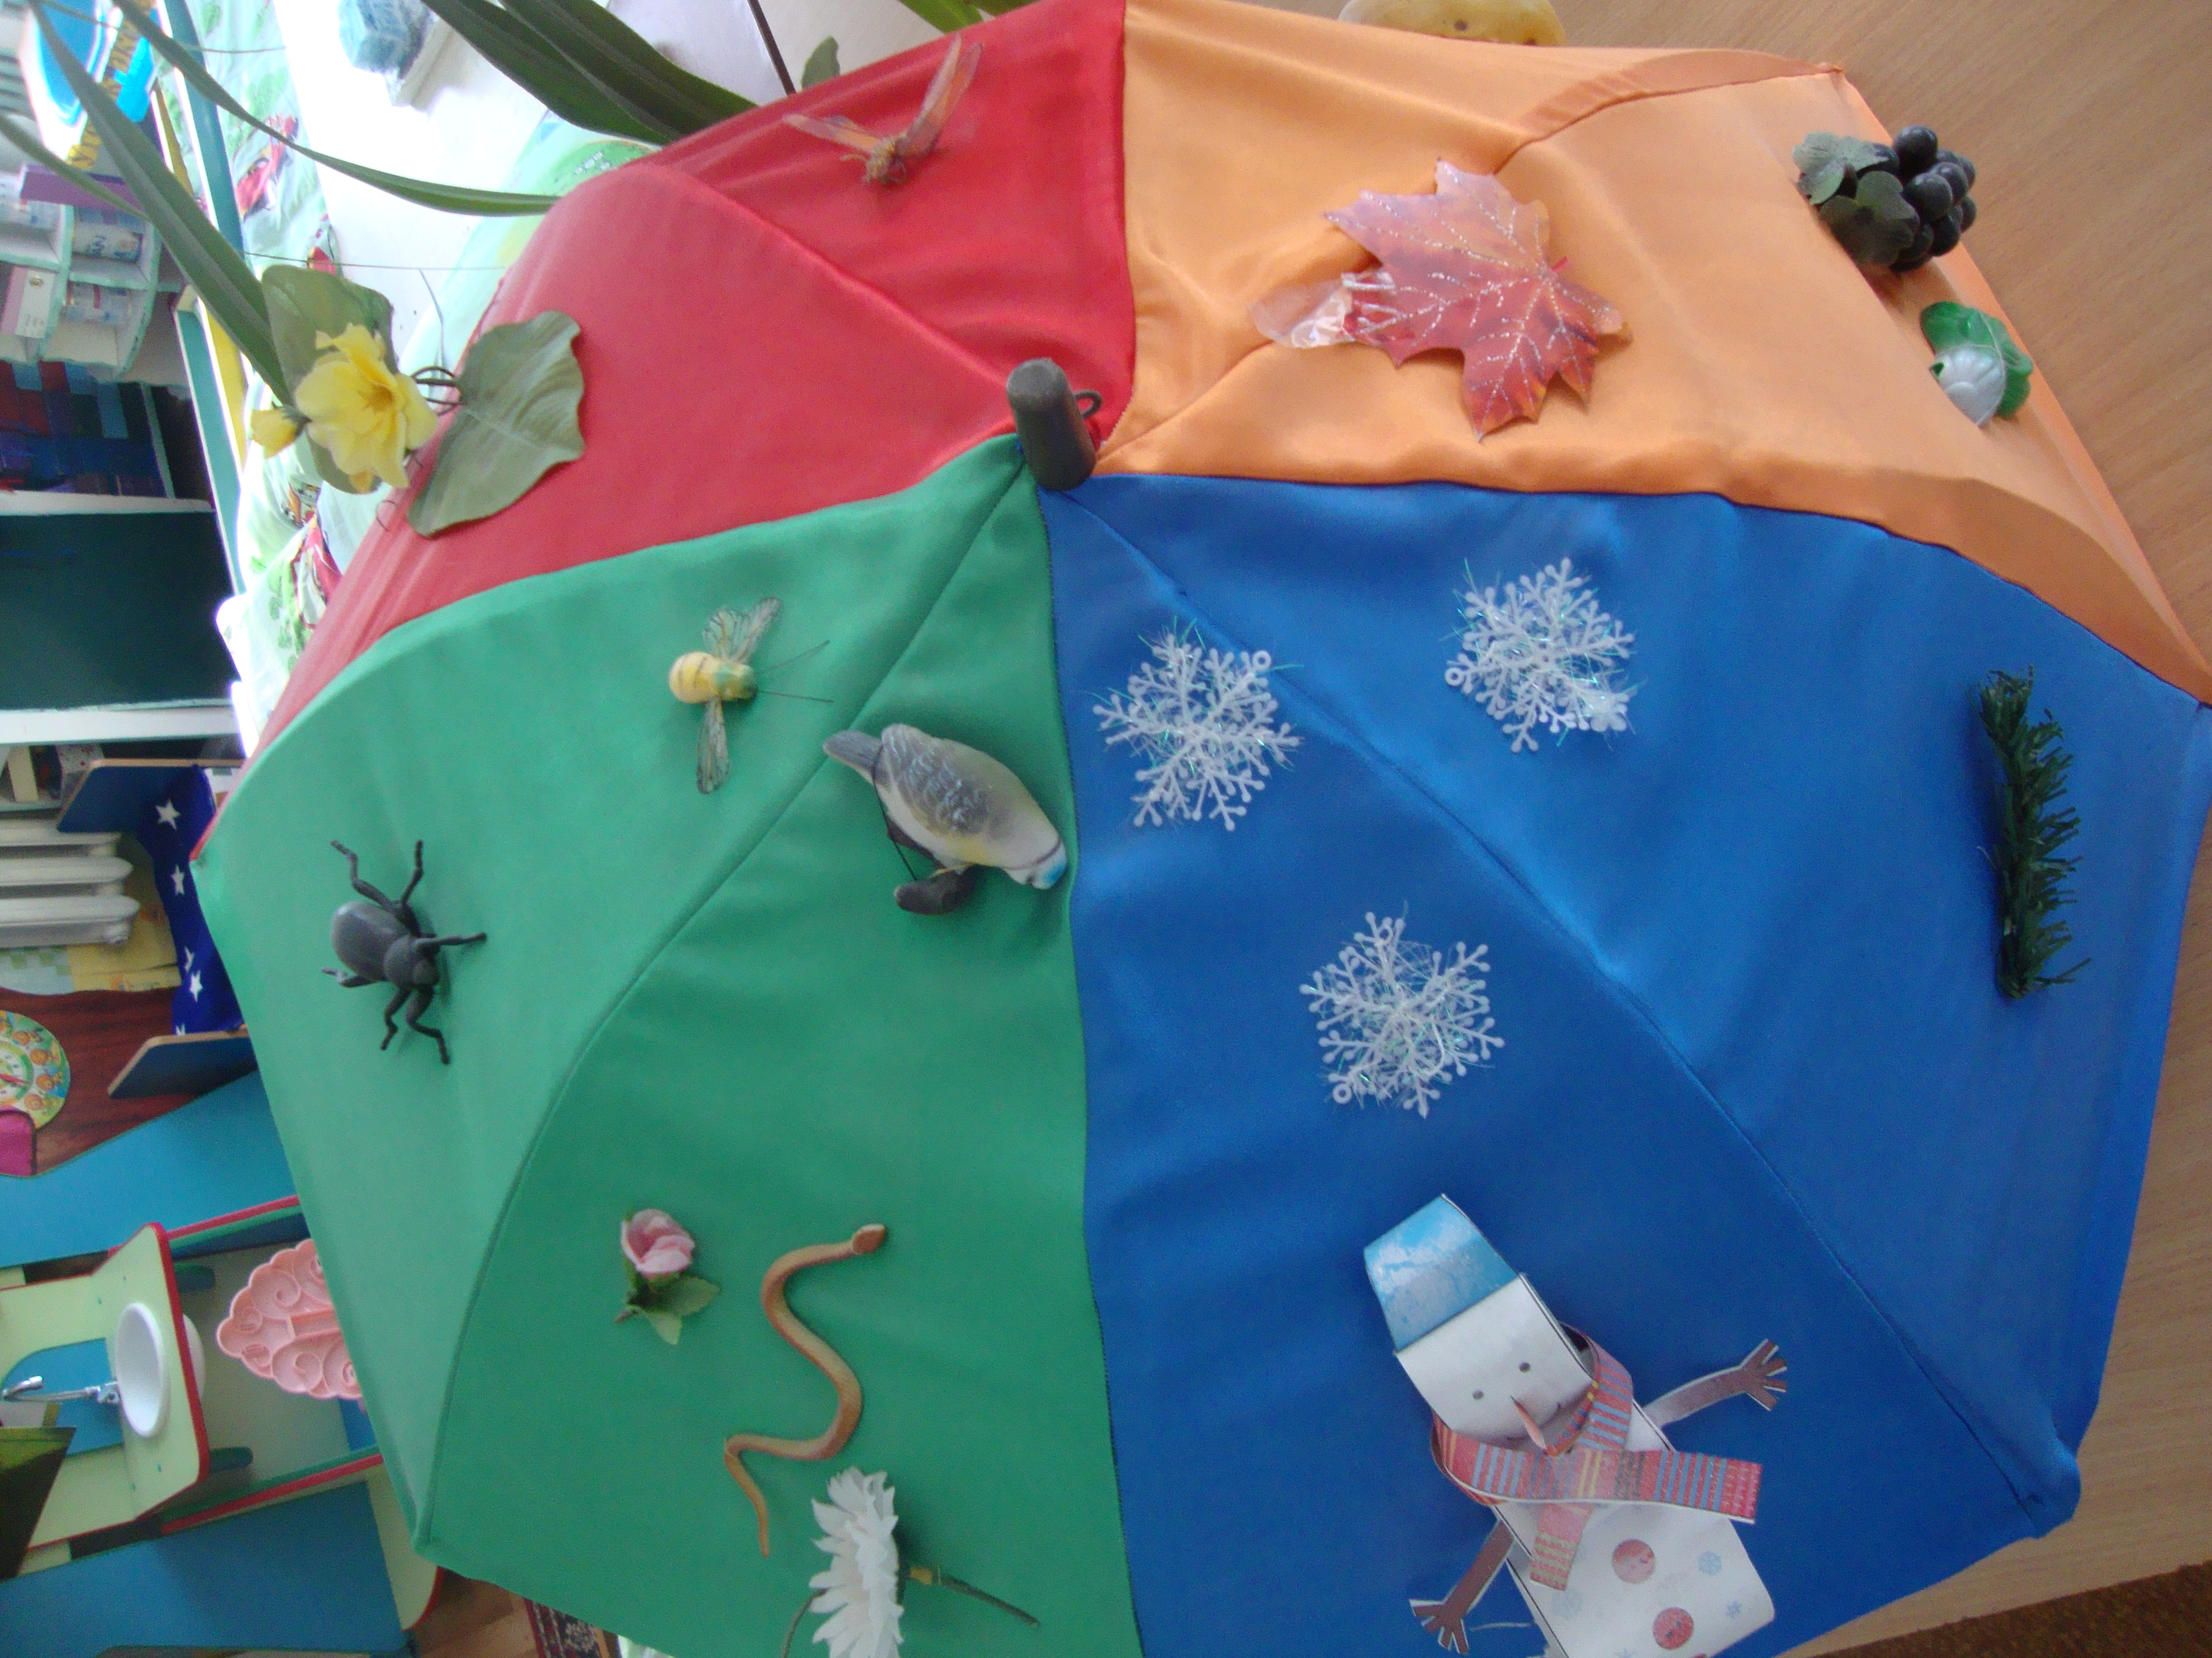
Я брала в основном готовые детали. А вот для сектора зонта с временем года-зима и осень - снеговик и кленовый лист - поделки, который можно взять уже из изготовленных ранее или смастерить на свой вкус.
Прикрепляем поделки и аксессуары по четырём секторам. И вот, наш замечательный зонтик готов!

